Kínában is megvetné a lábát a magyar startup a Huawei segítségével
Az egyik legígéretesebb magyar startup piaci terjeszkedését segíti a Huawei: a mobiltelefonos videógyártást forradalmasító RECnGO új európai és távol-keleti piacokon vetné meg a lábát. A csúcsminőségű okostelefonos kamerákat gyártó Huawei üzletfejlesztési és marketing tanácsadás mellett a jövőben a kínai piacra lépésben is segítheti a startupot saját alkalmazásáruházán, az AppGalleryn keresztül.
A 2021-ben a legígéretesebb „100 magyar digitális fejlesztés” közé bekerülő RECnGO alkalmazással a felhasználók professzionális élő vagy rögzített videókat készíthetnek több kameraállásból, ha okoseszközeiket (például okostelefonjaikat vagy tabletjeiket, akár iOS vagy Android alapú) egy streaming láncba csatlakoztatják. Az app elsősorban a profi, vagy félprofi videós tartalomgyártókat célozza, azonban alkalmas bárki számára, aki ilyen tartalmat akar készíteni vagy streamelni.
„Egy teljes videógyártó stúdiót sűrítettünk bele az alkalmazásba, amely nagyon költséghatékonnyá teszi a videózást, a felhasználók rengeteg energiát, pénzt takaríthatnak meg” – mondta el Szél Gergely, a RECnGO társalapítója, ügyvezető igazgatója. – „Ráadásul a felhasználási módok is rendkívül változatosak, a tartalomgyártástól az online oktatáson át a sportközvetítésig” – tette hozzá az alapító.
A RECnGO alkalmazás kiváló lehetőséget ad arra, hogy a felhasználók kiaknázzák a Huawei okostelefonjukban rejlő képességeket. A vállalat okostelefonjai jól ismertek az elsőrangú fotós és videós technológiáikról: a DXOMark okostelefon-kamera ranglistáját hosszú hónapok óta vezető HUAWEI Mate 50 Pro-val például akár 4K minőségű videók is rögzíthetők, a készülék további funkcióival, amilyen többek között a háttér elmosása vagy a 120 fokos ultraszéles látószög, szinte stúdió minőségű felvételek készíthetők, akár otthoni környezetben is.
Új piacok meghódítása és piaci növekedés az AppGalleryn keresztül
A vállalat ezért is lát fantáziát a RECnGO alkalmazásban, melynek képviselői a Huawei meghívásnak köszönhetően tavaly év végén bemutatkozhattak a világ egyik legnagyobb technológiai fókuszú rendezvénye, a Web Summit 2022 keretében megrendezett globális fejlesztői konferencián, a HDC.Europe-on is.
A magyar startup ezzel egyidőben indult el a világ harmadik legnagyobb alkalmazásáruházának számító AppGalleryben, hogy új piacokon vethesse meg a lábát. A 2020-ban debütált RECnGO ugyanis eddig főként az angolszász területeken értékesített, többek között az Egyesült Királyságban, az Amerikai Egyesült Államokban, Kanadában és Ausztráliában.
Az alkalmazás további piaci növekedéséhez a többi között üzletfejlesztési és marketing tanácsadással is hozzájárul a Huawei.
„A globális piacra lépés komplex és kockázatos folyamat, amelyet egy cégnek alaposan meg kell terveznie ahhoz, hogy elérje a céljait. A Huaweitől az első perctől fogva sokrétű segítséget kaptunk, mind fejlesztési, mind marketing oldalról, amivel rengeteg időt nyertünk” – mondta el Szél Gergely, a RECnGO társalapítója, ügyvezető igazgatója. – „Kijelölt szakértő támogatott minket abban, hogy az AppGallery platform fejlesztői környezetében gyorsan tudjunk kiigazodni. Marketing területen pedig globális és régiós szinten is meghatározó segítséget kaptunk, például a legelső hirdetési kampányunkat olyan adatokra alapozhattuk, amelyeket önerőből több körben kellett volna felderítenünk. Ezenkívül a Huawei számos kedvezményt és promóciót kínált, ezzel is segítve az előrejutásunkat az AppGalleryben” – tette hozzá az ügyvezető igazgató.
Néhány hetes kampányt követően négy új európai országban – Franciaországban, Spanyolországban, Németországban és Ausztriában – is sikeresen elrajtolt a RECnGO, és jelentősen növelte felhasználóinak számát az AppGallery alkalmazásáruházban. Az app további célkitűzései között a Benelux államok, a skandináv országok, illetve a Távol-Kelet piacai, és elsősorban Kína szerepelnek.
„Idén ezekből az országokból összesen százezer felhasználóval szeretnénk bővülni az AppGallery platformján keresztül” – mondta Szél Gergely.
A kínai piacon is megvetné a lábát a magyar startup
A Huawei közreműködése révén a RECnGO alkalmazása – a megfelelő engedélyeztetési folyamatot követően – legkorábban akár már néhány hónapon belül megjelenhet Kínában, ahol a vállalat támogatásának köszönhetően nagyobb eséllyel érhet el sikereket a felhasználók körében.
A világ egyik vezető mobil- és internethasználói bázisával rendelkező országa kiváló lehetőséget biztosít a digitális termékek és szolgáltatások piacán. Ráadásul a Huawei abban is segíti az újonnan érkező alkalmazásfejlesztőket, hogy a távol-keleti piacon már jelenlévő, sikereket elért magyar startupokat összeköti egymással.
„– Az idei év célja, hogy nemzetközi befektetőt találjunk, valamint folytassuk a terjeszkedést, és új, releváns piacokra lépjünk be” – összegezte a startup terveit a Ustreamtől érkező Schwarz Gábor, a RECnGO társalapítója, üzletfejlesztési igazgatója. „– A Huawei szakmai támogatása rendkívül meghatározó ebben a folyamatban, és bízunk benne, hogy továbbra is hatékonyan tudunk együttműködni, akár további távol-keleti piacok meghódításában. A célunk az, hogy mi lehessünk a következő Ustream.”
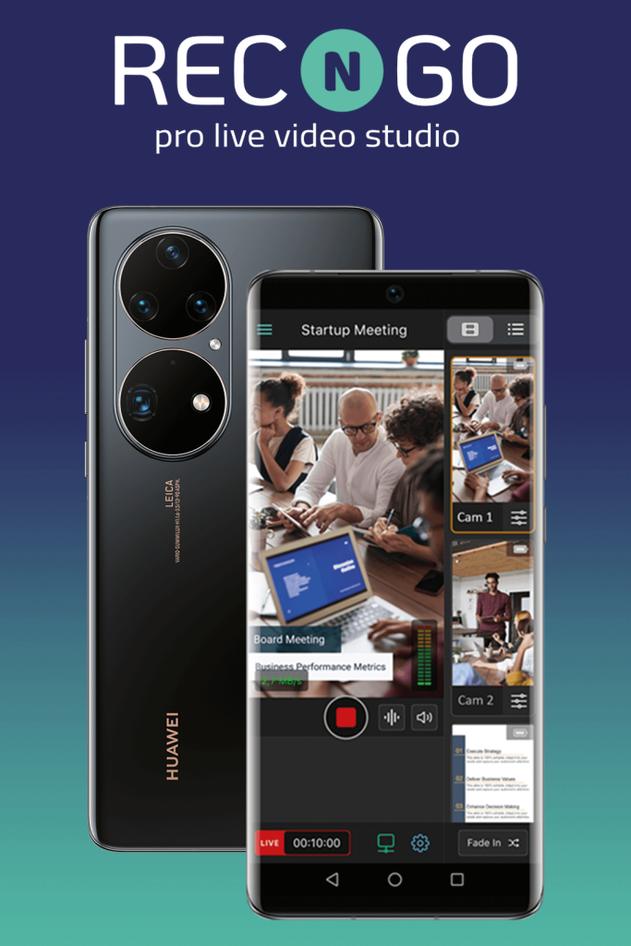 | © Huawei
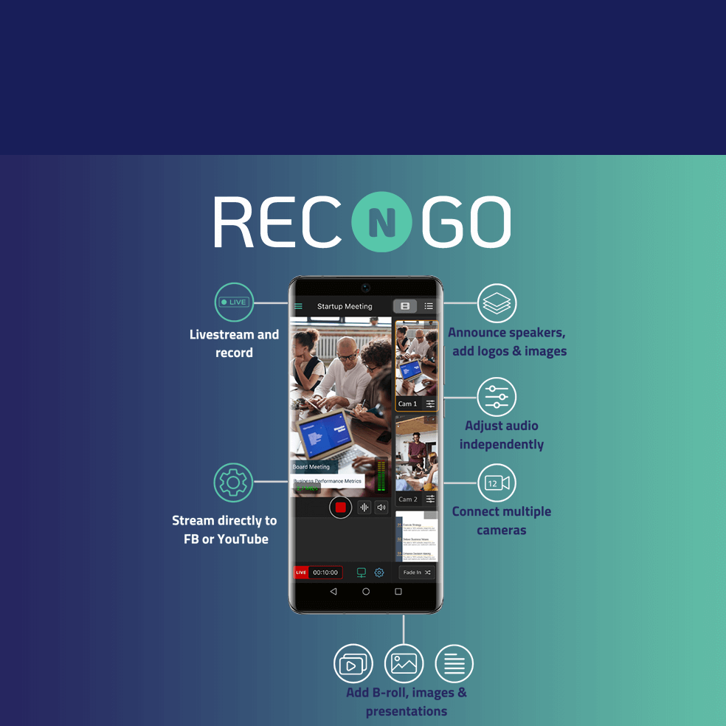 | © Huawei
Eredeti tartalom: Huawei
Továbbította: Helló Sajtó! Üzleti Sajtószolgálat
Ez a sajtóközlemény a következő linken érhető el:

